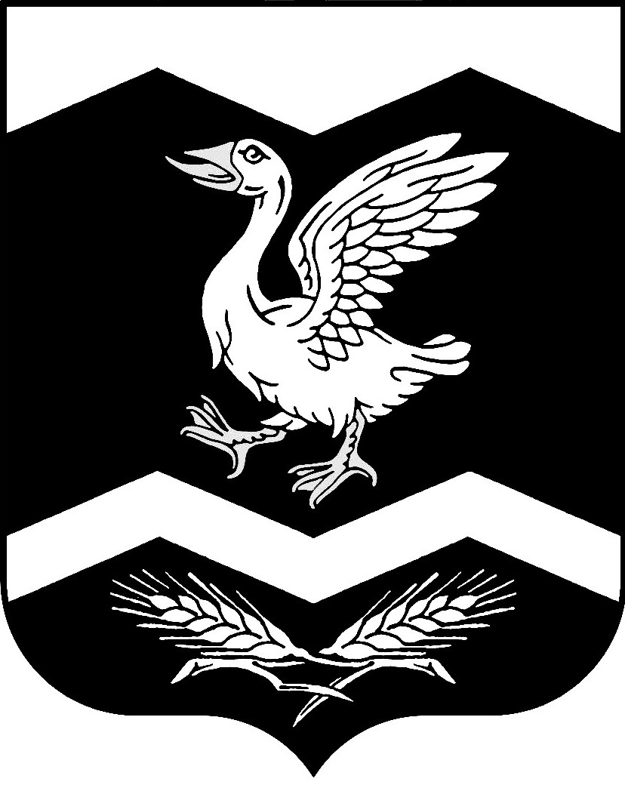

КУРГАНСКАЯ ОБЛАСТЬ

ШАДРИНСКИЙ РАЙОН

АДМИНИСТРАЦИЯ КРАСНОМЫЛЬСКОГО СЕЛЬСОВЕТА

ПОСТАНОВЛЕНИЕ

от 10. 12. 2013 г. № 48

с. Красномыльское
О признании утратившим силу
постановления Администрации
Красномыльского сельсовета
от 20. 04. 2007 г. № 20
«Об утверждении Правил
благоустройства и озеленения
территории Красномыльского
сельсовета»
_______________________

П ОСТАНОВЛЯЕТ:
1. Признать утратившим силу постановление Администрации Красномыльского сельсовета от 20. 04. 2007 г. № 20 «Об утверждении правил благоустройства и озеленения
территории Красномыльского сельсовета».
2. Настоящее постановление обнародовать на доске информации в здании Администрации Красномыльского сельсовета.
3. Контроль за исполнением настоящего постановления оставляю за собой.

Глава Красномыльского сельсовета: Г. А. Стародумова

